Historique des modifications
Rédacteur | Validateur | Approbateur | Version | Etat | Date | Motifs
MB | TB | TB | 1.0 | INIT | 04/09/2017 | Première version



Aller dans

Puis dans

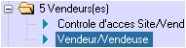
Puis dans

Renseigner le code couleur dans la colonne « Couleur Planning »

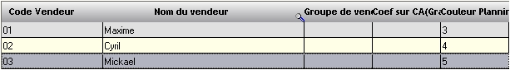

CODES COULEUR :

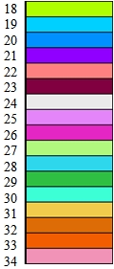
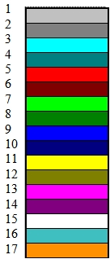

Et enfin validez.

